Propozycja P. Alicji Jaros
Żelowe mydełka
Umyć ręce musi każdy z nas. Powolutku i dokładnie przecież mamy czas.
A przyjemnie jest myć ręce mydełkiem, które sami zrobimy.
Potrzebne będą:
- opakowanie żelatyny bez cukru w listkach lub 2 łyżki stołowe zwykłej żelatyny,
- szklanka wody
- szklanka ulubionego żelu pod prysznic,
- silikonowe foremki, tacki do lodu lub foremki do piaskownicy,
- rondelek ,
- miska,
- trzepaczka,
- łyżka stołowa.

1. Podgrzej żelatynę w rondelku z wodą – oczywiście jest to zadanie dla kogoś dorosłego. Cały czas mieszaj, aby żelatyna nie przywarła do rondla. Kiedy żelatyna się rozpuści i trochę przestygnie, dodaj ulubiony żel pod prysznic lub szamponu (jedna szklanka na ,szklankę wody). Możesz dodać do mieszanki kilka kropli barwnika spożywczego, ale nie jest to konieczne.
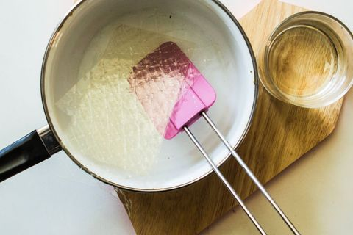
2. Kiedy mieszanina jest gotowa, z pomocą kogoś dorosłego przelej ją do foremek i wstaw do lodówki, aby zastygła – to potrwa co najmniej 6 godzin, więc musisz uzbroić się w cierpliwość. Im ciekawsze i bardziej niespotykane formy, tym lepiej!
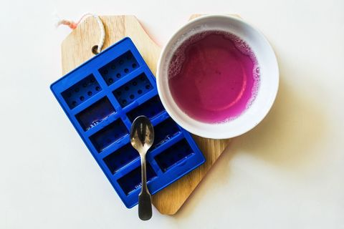
3. Kiedy mydełka zastygną, ostrożnie wyjmij je z form.
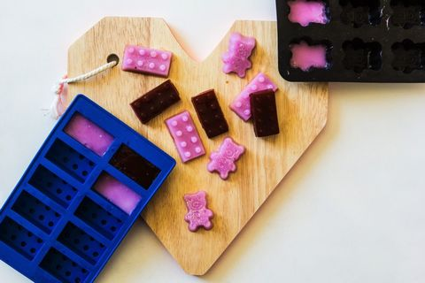
4. Teraz czas na mycie rąk.
Miłej zabawy.
- Jaros

